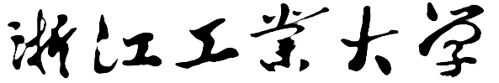

**C++程序设计实验报告**



实验题目 面向对象的程序设计

学 号 201806061108

姓 名 胡皓睿

班 级 计实1801

提交日期 2019.4.26

1. 实验目的：

1. 掌握一个多文件程序的编译。

2. 掌握用成员函数实现某项功能。

3. 掌握利用构造函数对类对象进行初始化。

1. 实验内容：
2. 完成一个多文件的程序。

（1）将类定义放在头文件arraymax.h中；

（2）将成员函数定义放在源文件arraymax.cpp中；

（3）主函数放在源文件file1.cpp中。

2. 需要求3个长方柱的体积，请编写一个基于对象的程序。数据成员包括length（长）、width（宽）、height（高）。要求用成员函数实现以下功能：

（1）由键盘分别输入3个长方柱的长、宽、高。

（2）计算长方柱的体积。

（3）输出3个长方柱的体积。

3. 分析程序，写出其运行时的输出结果。

4．修改程序使之正确运行。

三、实验过程

1. 将例8.4改写为一个多文件的程序：

（1）将类定义放在头文件arraymax.h中；

（2）将成员函数定义放在源文件arraymax.cpp中；

（3）主函数放在源文件file1.cpp中。

请编写完整的程序，上机调试并运行。

1. 程序代码

//arraymax.h

class Array_max

{

public:

void set_value();

void max_value();

void show_value();

private:

int array[10];

int max;

};

//arraymax.cpp

#include<iostream>

using namespace std;

#include "arraymax.h"

void Array_max::set_value()

{

int i;

for(i=0;i<10;i++)

cin>>array[i];

}

void Array_max::max_value()

{

int i;

max=array[0];

for(i=1;i<10;i++)

if(array[i]>max) max=array[i];

}

void Array_max::show_value()

{

cout<<"max="<<max;

}

//file1.cpp

#include<iostream>

#include "arraymax.h"

int main(){

Array_max arrmax;

arrmax.set_value();

arrmax.max_value();

arrmax.show_value();

return 0;

}

（2）运行结果

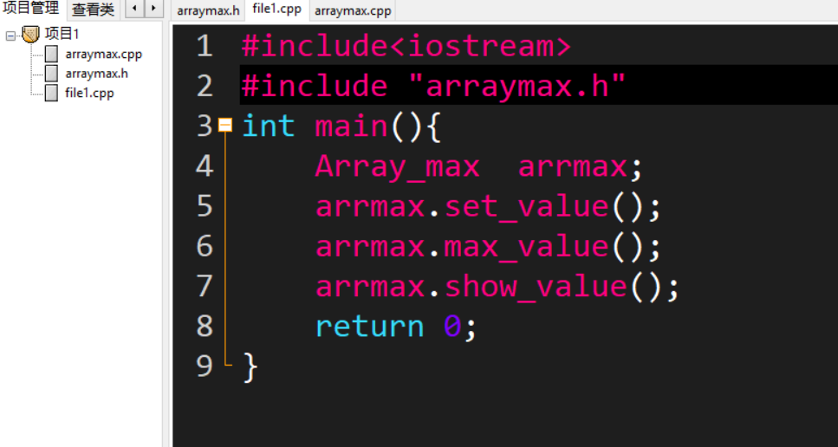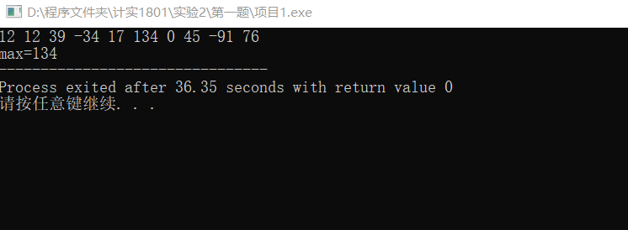

（3）结果分析

由于定义了arraymax.h的头文件，在arraymax.cpp的文件可以调用它，从而实现了在类外定义成员函数，然后在file1.cpp中定义并使用，用set_value()输入，max_value()寻找最大值，show_value()输出结果，完成寻找最大值的目标。支撑指标点3.1：掌握解决复杂工程问题的程序设计语言基础。

2.需要求3个长方柱的体积，请编写一个基于对象的程序。数据成员包括length（长）、width（宽）、height（高）。要求用成员函数实现以下功能：

（1）由键盘分别输入3个长方柱的长、宽、高。

（2）计算长方柱的体积。

（3）输出3个长方柱的体积。

请编写程序，上机调试并运行。

（1）程序代码

#include<iostream>

using namespace std;

class volume{

public:

void get_value();

void display();

float s();

private:

float length;

float width;

float height;

};

void volume::get_value(){

cin>>length;

cin>>width;

cin>>height;

}

float volume::s()

{return length*width*height;}

void volume::display()

{cout<<s()<<endl;}

int main(){

volume box1,box2,box3;

box1.get_value();

cout<<"第一个长方体的体积为：";

box1.display();

box2.get_value();

cout<<"第二个长方体的体积为：";

box2.display();

box3.get_value();

cout<<"第三个长方体的体积为：";

box3.display();

return 0;

}

（2）运行结果

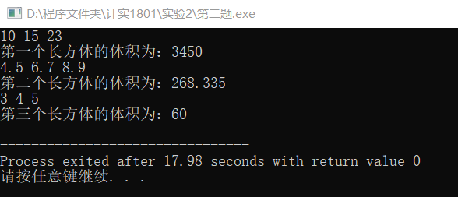

（3）结果分析

用get_value()来获取长、宽、高，调用成员函数s()来计算体积并返回，用display()函数来输出。支撑指标点3.1：掌握解决复杂工程问题的程序设计语言基础。

3.分析下面的程序，写出其运行时的输出结果。

#include<iostream>

class Date{

public:

Date(int,int,int);

Date(int,int);

Date(int);

Date();

void display();

private:

int month;

int day;

int year;

};

Date::Date(int m,int d,int y):month(m),day(d),year(y)

{}

Date::Date(int m,int d):month(m),day(d)

{year=2005;}

Date::Date(int m):month(m)

{day=1;year=2005;}

Date::Date()

{month=1;day=1;year=2005;}

void Date::display(){

cout<<month<<"/"<<day<<"/"<<year<<endl;

}

int main()

{

Date d1(10,13,2005);

Date d2(12,30);

Date d3(10);

Date d4;

d1.display();

d2.display();

d3.display();

d4.display();

return 0;

}

（1）程序代码

如上

（2）运行结果

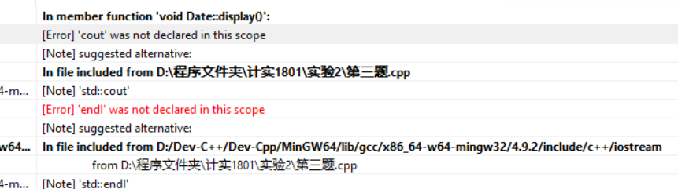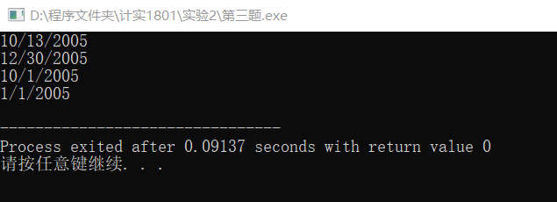

（3）结果分析

对于此程序，由于缺少了using namespace std;这句话，导致编译不通过，如果加上，则可以正常运行。下面对结果分析：

用到了构造函数的重载，

Date::Date(int m,int d,int y):month(m),day(d),year(y)这个代码的月，日，年由用户输入，

Date::Date(int m,int d):month(m),day(d)这个代码由用户输入月和日，年默认为2005年

Date::Date(int m):month(m)这个则由用户输入月份，日默认为1号，年份默认为2005年

Date()这个将月默认为1月，日默认为1号，年份默认为2005年。支撑指标点3.1：掌握解决复杂工程问题的程序设计语言基础。

4.如果将第3题中的程序的第5行改为用默认参数，即Date(int=1,int=1,int=2005);分析程序有无问题。上级编译，分析出错信息，修改程序使之能通过编译。要求保留上面一行给出的构造函数，同时能输出与第3题程序相同的输出结果。

（1）程序代码

#include<iostream>

using namespace std;

class Date{

public:

Date(int=1,int=1,int=2005);

void display();

private:

int month;

int day;

int year;

};

Date::Date(int m,int d,int y):month(m),day(d),year(y)

{}

void Date::display(){

cout<<month<<"/"<<day<<"/"<<year<<endl;

}

int main()

{

Date d1(10,13,2005);

Date d2(12,30);

Date d3(10);

Date d4;

d1.display();

d2.display();

d3.display();

d4.display();

return 0;

}

（2）运行结果

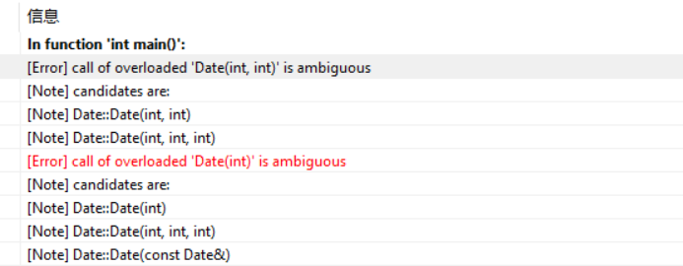

（3）结果分析

此题使用默认参数的构造函数，构造函数中参数的值既可以通过实参传递，也可以指定为某些默认值，即如果用户不指定实参值，编译系统就使形参取默认值。好处是即使在调用构造函数时没有提供参数值，不仅不会出错，而且还确保按照默认的参数值对对象进行初始化。支撑指标点3.1：掌握解决复杂工程问题的程序设计语言基础。

四、小结与收获

应用了类和对象的简单应用，了解了简单的对一个对象进行封装处理，是处理复杂问题的其中一小步，学会了怎样使用类和对象，利用构造函数对类对象进行初始化，构造函数的重载，收获很多，而且要把以前面向过程的思想转移到面向对象，支撑了毕业要求1中的专业知识用于解决复杂软件工程问题。

【毕业要求1】能够将数学、自然科学、工程基础和专业知识用于解决复杂软件工程问题。

支撑指标点1.3 能够将工程基础和专业知识用于求解软件领域复杂工程问题

【毕业要求3】能够设计针对复杂工程问题的解决方案，设计满足特定需求的系统、单元（部件）或工艺流程，并能够在设计环节中体现创新意识，考虑社会、健康、安全、法律、文化以及环境等因素

支撑指标点3.1：掌握解决复杂工程问题的程序设计语言基础。

【毕业要求5】使用现代工具：能够针对复杂工程问题，开发、选择与使用恰当的技术、资源、现代工程工具和信息技术工具，包括对复杂工程问题的预测与模拟，并能够理解其局限性

支撑指标点5.1：了解现代工程工具和信息技术工具的使用方法,了解实际计算机工程系统中各种现代工具的使用现状。